Отчет
старшей группы для детей с ТНР по участию
во Всероссийском фестивале «Вместе Ярче 2022»
Воспитатель: Французова А.А
В рамках проведения Всероссийского фестиваля «Вместе Ярче 2022»
в нашей группе были проведены следующие мероприятия:
1. Ознакомление с официальной песней фестиваля «Вместе – ярче!».
2. Игра в лото "ТЭК и профессии" с мини-словарем основных понятий в ТЭК.
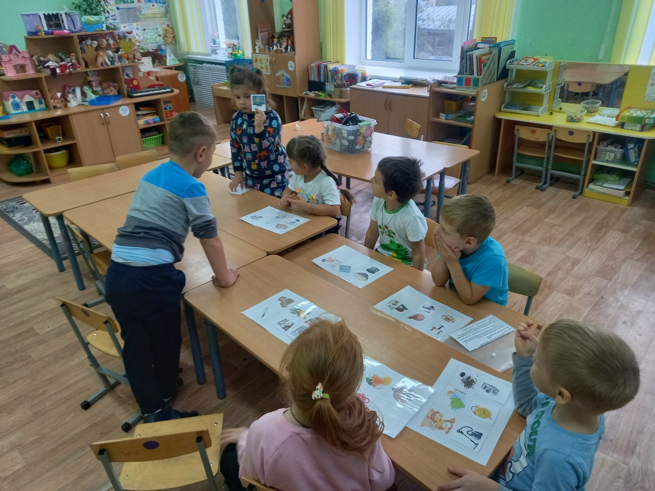

3. Раскрашивание раскрасок.
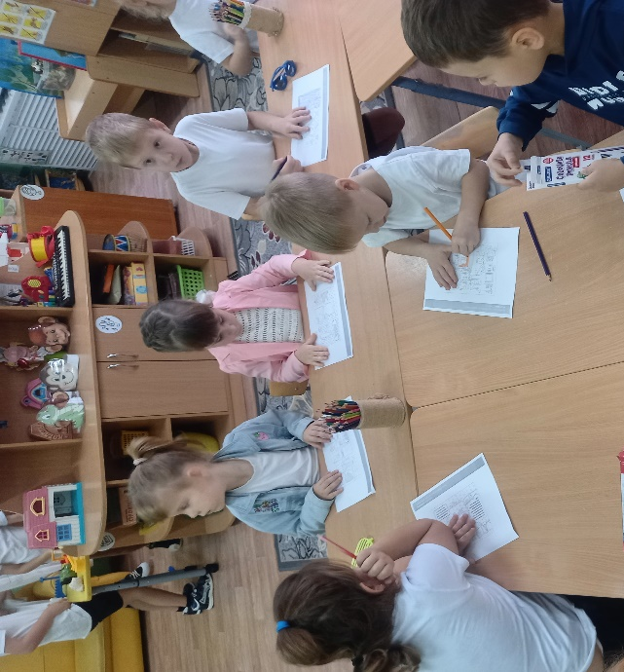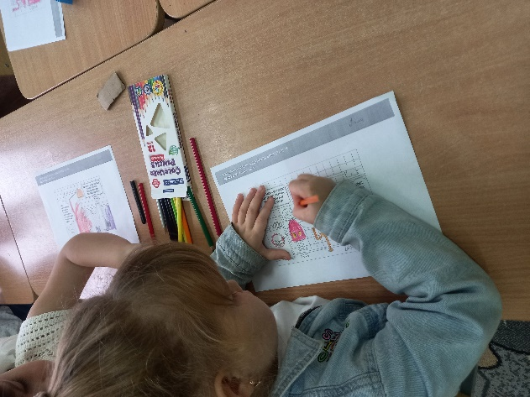

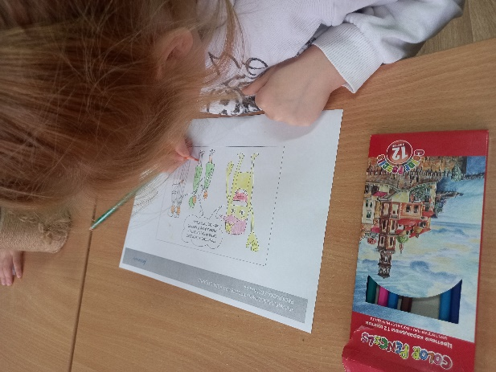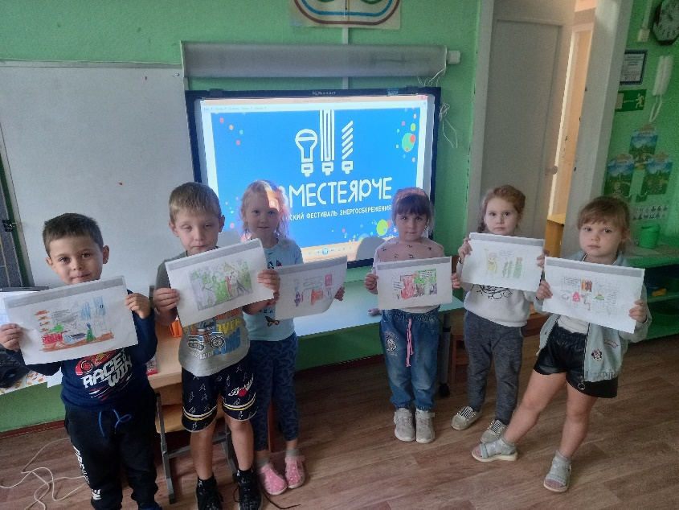

4. Проведение бесед и знакомство с правилами энергосбережения.
Присмотр познавательных мультфильмов «Фиксики энергосбережение»,
